В светлый час Христова Воскресенья!
В этот первый весенний день
С торжеством природы пробужденья
Благовест меж сел и деревень
Городским кварталам звоном чистым
Сообщает: праздник наш пришёл.
К православным людям с сердцем чистым
Дух святой на Пасху снизошёл.
Христиане мира Пасху славят,
Налагая трижды знак креста, Верят:
С нами Бог, он не оставит
В память жертвы вечного Христа…..

В ТОГБУ СОН «Центр социальных услуг для населения Сампурского района» отделением социального обслуживания на дому с 09.04.2018 г. по 18.04.2018 г. проведена акция «Пасхальный луч».
Целью данной акции является улучшение качества жизни, оказание адресной помощи гражданам, состоящим на надомном обслуживании, на территории нашего района.
В рамках акции в учреждение проходила выставка пасхальной атрибутики, подготовленная обслуживаемыми гражданами и сотрудниками центра. Поделками могли полюбоваться все посетители нашего учреждения и сотрудники.

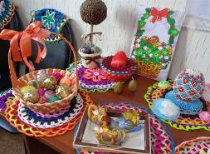
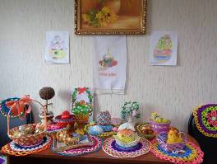
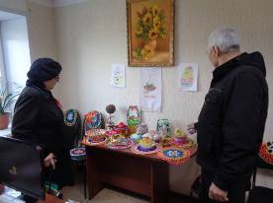
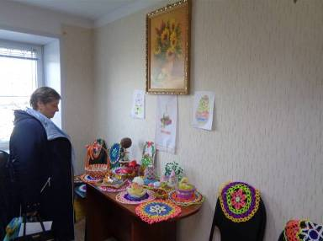
В рамках акции «Пасхальный луч» 13 апреля в Доме культуры п.Сатинка была организована встреча с настоятелем Михайло-Архангельского храма отцом Олегом, который рассказал гостям о светлом празднике Пасхе, об истории праздника, значении и традициях.
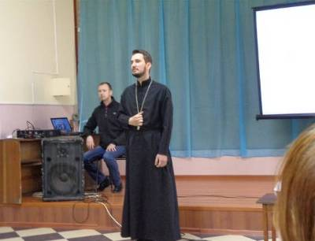
Совместно с Центром досуговой деятельности был организован просмотр тематического фильма о Пасхе «Пасхальный свет». За чашкой чая обслуживаемые, смогли насладиться музыкальными номерами, подготовленными сотрудниками Цетра досуговой деятельности.

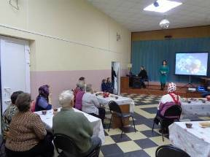
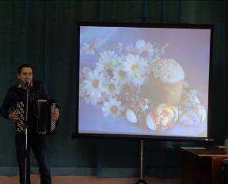

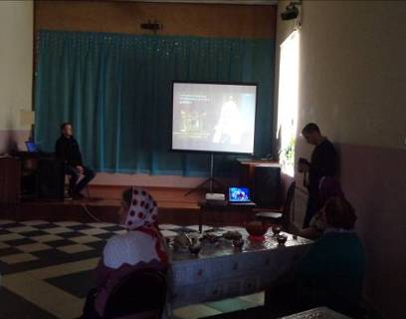

Сотрудниками отделения социального обслуживания выявлялись потребности, и оказывалась различных видов помощь. В рамках акции «Пасхальный луч» гражданам, состоящим на надомном обслуживании, оказывалась помощь в наведении порядка в жилых помещениях и придомовой территории.

